Matriz de Led

En este proyecto nos basamos en mostrar Hora y Temperatura usando sus respectivos módulos.

* DHT11 o DHT22 --- Sensor de temperatura y humedad (imagen 1)
* RTC3231 --- Modulo de reloj con la funcionalidad de Alarma (imagen 2)

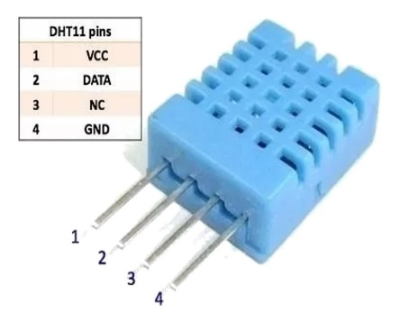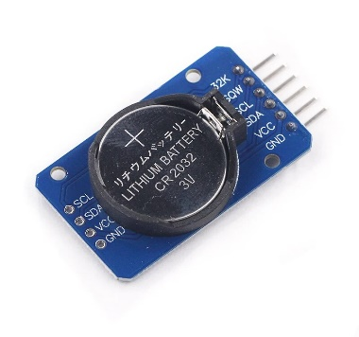

Imagen 1 Imagen 2

En el **sensor DHT11** usaremos los pines excepto NC, conectando:

VCC --- 5v GND --- GND DATA --- PIN 4

En el **módulo RTC3231** usaremos los pines:

VCC --- 5v GND --- GND SDA --- 20 SCL --- 21

# Librería para los sensores

Para obtener los datos de los módulos necesitamos de librerías. Para descargar librerías en arduino necesitamos ir a *Programa/Incluir Librería/Administrar Bibliotecas*

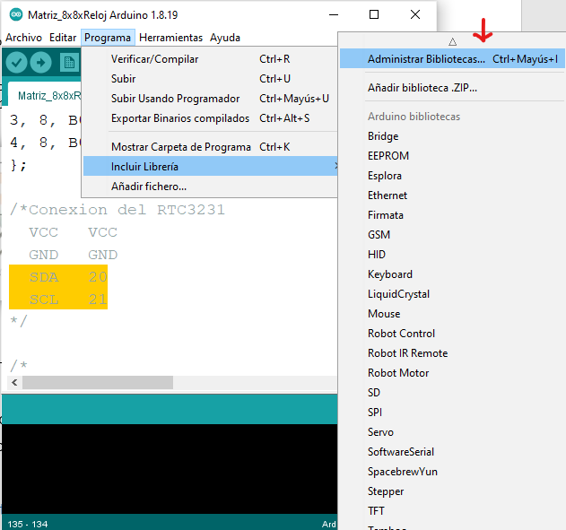

Luego buscamos DHT11 y seleccionamos la librería con autor Adafuit (podes descargar cualquier versión).

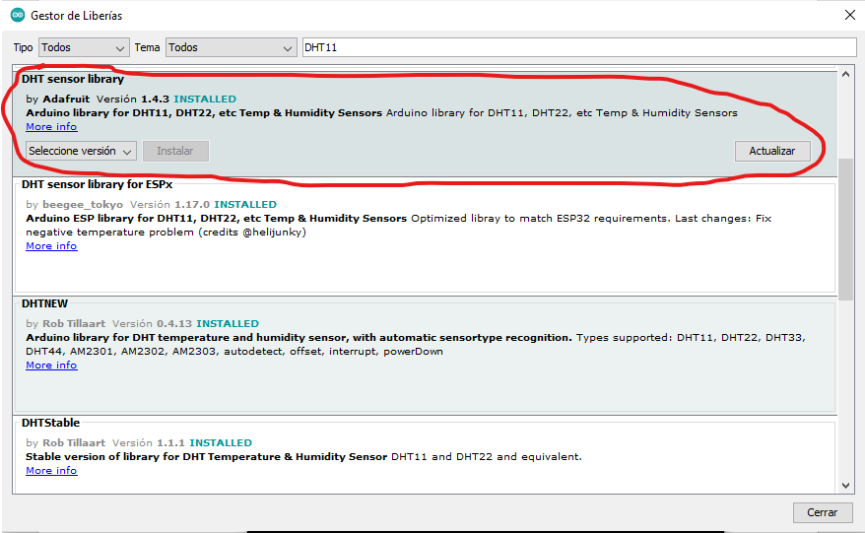

Para el módulo RTC3231

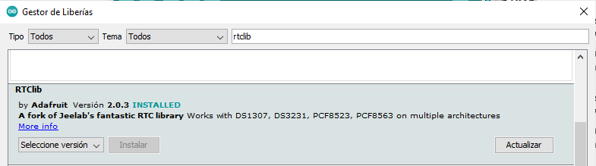

# Mostrar los datos

Listo ya tenemos las librerías instaladas y el programa funcionando obteniendo los datos de temperatura y hora, ahora falta mostrar los datos para que el usuario lo pueda visualizar.

Para mostrar los datos usaremos Display 7 segmentos para mostrar la hora y matrices de led para mostrar la temperatura, humedad y la fecha.

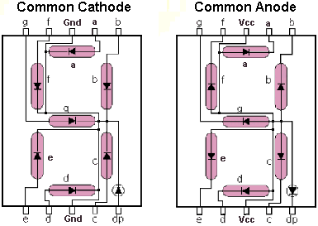

En los Display de 7 segmentos podemos tener dos tipos, ánodo común o cátodo común, modificando su cableado como muestra en la imagen. También es necesario agregarle resistencias antes de conectar al Arduino ya que los LED del display de 7 segmentos necesitan 2v (si son grandes los display funcionan con 8v o 9v) y el arduino entrega 5v como salida. Hay que tener en cuenta el multiplexado para mostrar la hora sin que muestre números repetidos.

Para la matriz de led es mucho más sencillo ya que la librería junto con el programa lo hace todo. En los pines rojos son los pines de salida para conectar otras matrices para que haga la función de cascada, mostrando un texto completo, por ejemplo.

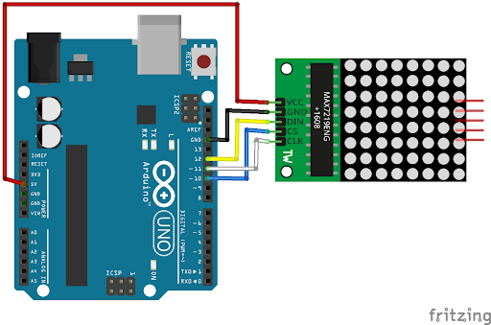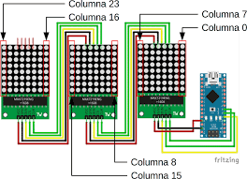

Los pines **DIN CS CLK** los conectamos en los pines digitales del arduino, la alimentación del mismo necesita de 5v para funcionar.

# Cerebro de nuestro programa

Ya con estos conceptos necesitamos saber que arduino utilizar para el cerebro de toda nuestra lógica, existen muchos tipos de arduino, nosotros usaremos un **Arduino MEGA**



Para realizar la lógica de nuestro programa usaremos el IDE (Integrated development environment) oficial de arduino lo podemos descargar por la página oficial o por Microsoft Store (si es que tienes Windows 10) <https://www.arduino.cc/en/software>

# Multiplexado

Si queremos mostrar que son las 16 30 tenemos en cada display un numero distinto, para esto necesitamos prender un solo display, mostrar el número 1 y luego apagar y prender el siguiente display mostrando un 6 y así sucesivamente, el tiempo entre display tiene que ser un tiempo muy corto aproximadamente 25 nanosegundos cosa que no sea visible por el ojo humano.

# GIT GITHUB

En nuestro programa usaremos GIT como un sistema de control de versiones de nuestro código.